Apertura Master di II livello in:

“Strategie Formative in Ambito Sociale e Sanitario; Standard Europei e Innovazione” a.a. 2018/19

Martedì 5 Marzo 2019

Biblioteca del Monastero di San Giovanni Evangelista

Piazzale San Giovanni 1, 43121 Parma

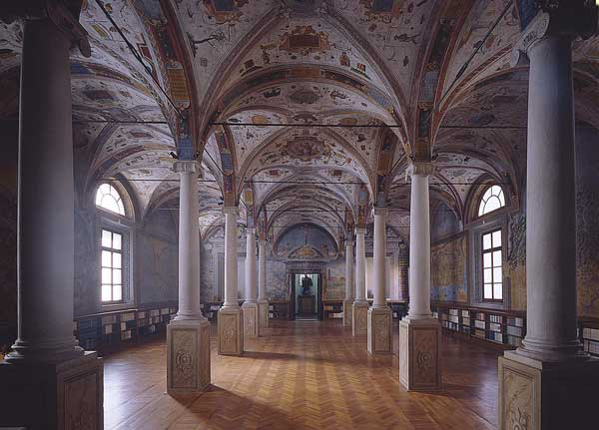

Programma

Ore 10.00 – 11.30 Apertura ufficiale del Master
Saluti di Padre Giacomo
Interverranno: il Prorettore vicario dell’Università di Parma, Prof. Paolo Martelli;
il Presidente della Fondazione Collegio Europeo di Parma, Prof. Cesare Azzali;
il Presidente del Master, Prof. Leopoldo Sarli;
il Coordinatore Scientifico del Master, Dott.ssa Giovanna Artioli;
lo staff del Master: Valentina Cappi, Chiara Cosentino, Clelia D’Apice Federico Monaco.

Ore 11.30 – 12.30 Analisi del fabbisogno formativo e Autobiografia

Ore 12.30 – 13.00 I simboli della Biblioteca del Monastero di San Giovanni Evangelista: una strategia formativa a cura di Padre Agostino

Ore 13.00 – 14.30 Pausa pranzo

Ore 14.30 – 17.00 La formazione partecipata a cura di Prof.ssa Vincenza Pellegrino
Idee di formazione: brainstorming e assaggi “in pillole” a cura di Giovanna Artioli, Silvia Ferrari, Enny Gambazza

www.master-strategie-formative.unipr.it

